SW Technical Document

Pengembangan Aplikasi HIMATEK Berbasis Web

Dibuat Oleh :

|  |  |
| --- | --- |
|  |  |
| 13320034 | Fajar Maliki Sianipar |
| 13320025 | Nicholas Alexander |

Untuk :

Himpunan Mahasiswa Teknologi Komputer

IT Del

|  |  |  |  |  |  |
| --- | --- | --- | --- | --- | --- |
|  | **Proyek Akhir 1 2019**  **Institut Teknologi Del** | | | |  |
| *No. Dokumen: SW-PA1-YY-AxxG* | | | *Versi: xx.xx* | *Tanggal : DD-MM-YY* | *Jumlah Halaman : 11* | |

**DAFTAR ISI**

1 Introduction 4

1.1 Purpose of Document 4

1.2 Scope 4

1.3 Definition,Acronim and Abbreviation 4

1.4 Identification and Numbering 4

1.5 Reference Documents 4

1.6 Document Summary 4

2 System Overview 5

2.1 Current System Overview 5

2.2 Target System 5

3 Software General Description 6

3.1 Product Main Function 6

3.2 User Characteristics 6

3.3 Constrains 6

3.4 SW Environment 6

3.4.1 Development 6

3.4.2 Operational 7

4 Requirement Definition 9

4.1 External Interface 9

4.1.1 User Interface 9

4.1.2 Hardware Interface 9

4.1.3 Software Interface 9

4.1.4 Communication Description 9

4.1.5 Data Interface Description 9

4.2 Functional Description 10

4.2.1 Use Case Scenario 10

4.3 Data Requirement 10

4.3.1 E-R Diagram 10

4.4 Functional Requirement 10

4.5 Non-Functional Requirement 11

4.6 Design Constraints 11

5 Design 12

5.1 Data Description 12

5.1.1 Domain/ Type Definition 12

5.1.2 Conceptual Data Model 12

5.1.3 Physical Data Model 12

5.1.4 Tables 12

6 Detail Design Description 13

6.1 Table Structure 13

6.1.1 Tabel Account 13

6.1.2 dst 13

6.2 Class Diagram 13

6.3 Squence Diagram 13

6.4 Physical File 13

6.5 Tracebility 13

7 Testing 14

7.1 Test Preparation 14

7.1.1 Procedural Preparation 14

7.1.2 HW & Network Preparation 14

7.1.3 SW Preparation 14

7.2 Test Plan and Identification 14

7.3 Test Script & Result 15

7.3.1 Test Script Butir-Uji-1 15

7.3.2 Test Script Butir-Uji-2 16

7.4 Test Summary Result & History 16

7.4.1 Scenario-1 16

7.4.2 Scenario-2 16

LAMPIRAN 17

Sejarah Versi 18

Sejarah Perubahan 19

# Introduction

Bab ini menjelaskan uraian mengenai tujuan penulisan dokumen, *scope,* daftar definisi, akronim, dan singkatan dokumen yang digunakan dalam penulisan dokumen ini, referensi yang digunakan saat penulisan dokumen, dan ringkasan dari keseluruhan dokumen.

## Purpose of Document

Tujuan dari penulisan dokumen ini adalah untuk menjelaskan mengenai gambaran dari spesifikasi kebutuhan pengguna, target sistem yang dibangun tim pengembang, serta proses dan rancangan dari aplikasi berbasis *web* yang akan dibangun. Selain itu tujuan dari penulisan dokumen ini juga untuk mendokumentasikan spesiadikasi aplikasi, *functional* dan *non-functional* serta semua proses mengenai aplikasi berbasis *web* yang dibangun.

## Scope

Ruang lingkup dokumen pengembangan aplikasi berbasis website HIMATEK mencakup spesifikasi kebutuhan yang diperlukan oleh sistem dalam pembangunannya, kebutuhan data, desain, implementasi dan deskripsi software, dan sebagai dokumen rujukan yang menjadi panduan bagi tim pengembang dalam mengembangkan sistem yang akan dibangun, sehingga setiap proses pembangunan dan pengembangannya mengacu pada dokumen ini.

## Definition,Acronim and Abbreviation

Daftar defenisi, akronim, dan singkatan yang digunakan dalam dokumen dapat dilihat dari Tabel 1.1 *Definition,* Tabel 1.2 *Acronym* dan Tabel 1.3 Abbreviation:

**Tabel 1.1 *Definition***

|  |  |  |
| --- | --- | --- |
| **No** | **Definisi** | **Penjelasan** |
| 1 | *User* | Pengguna dari sistem yang telah dibangun |
| 2 | *Software* | Perangkat lunak |
| 3 | *Developer* | Pihak pengembang pada sistem yang akan dibangun |
| 4 | *Hardware* | Perangkat keras dan piranti yang mendukung sistem dokumen |
| 5 | *Current System* | Sistem yang sedang berjalan saat ini |
| 6 | *Service Time* | Waktu pelayanan |
| 7 | *Use Case Diagram* | Suatu model yang sangat fungsional dalam sebuah sistem yang  menggunakan *actor* dan *use case* |
| 8 | *Business process* | Bisnis proses yang terdapat dalam pembangunan suatu website |
| 9 | *Target System* | Sistem yang akan dibangun oleh *developer* |
| 10 | *Use Case Scenario* | Rangkaian/ uraian sekelompok yang saling terkait dan  memebentuk sistem secara teratur yang dilakukan atau diawasi oleh sebuah *actor* |
| 11 | *Login* | Menu untuk masuk kedalam *website* |
| 12 | *Logout* | Menu untuk keluar dari *website* |

**Tabel 1.2 Akronim**

|  |  |  |
| --- | --- | --- |
| **No** | **Akronim** | **Keterangan** |
| 1. | PiP | *Plan Implementation Plan* |
| 2. | SRS | *System Requirement Specification* |

|  |  |  |
| --- | --- | --- |
| **No** | **Singkatan** | **Penjelasan** |
| 1. | PA1 | Proyek Akhir Tahun 1 |

**Tabel 1.3 Singkatan**

## Identification and Numbering

Aturan penamaan dan penomoran yang digunakan pada penulisan dokumen ini dapat dilihat pada Tabel 2. *Identification and Numbering* dibawah ini:

**Tabel 1. *Identification and Numbering***

|  |  |  |
| --- | --- | --- |
| **No** | **Kategori** | **Deskripsi Aturan yang Digunakan** |
| 1 | Jenis *font* | 1. Judul dokumen adalah *Times New Roman* 24 pt, *font color bold- black* 2. Judul bab adalah *Times New Roman* 12 pt, *font color bold-black* 3. Judul sub bab adalah *Times New Roman* 12 pt, *font color bold- black* 4. Isi bab adalah *Times New Roman* 12 pt, *font color bold-black* 5. Judul tabel adalah *Times New Roman 10 pt, font color bold-black, center* 6. Isi tabel adalah *Times New Roman* 10 pt, *font color black* dengan judul kolom dan isi *align left* 7. *Caption* gambar adalah *Times New Roman* 10 pt*, center* dan berada di sebelah bawah gambar |
| 2 | Penomoran dan penamaan | Aturan penamaan dan penomoran bab dan sub bab:  1. Untuk bab: 1,2,2 Contoh: 1 *Introduction*  2. Untuk sub bab: 1.1, 1.2, 1.3 Contoh: 1.1 *Purpose of Document*  Aturan penamaan dan penomoran tabel dan gambar:   1. Tabel: Tabel 1.1 *Definition* 2. Gambar: Gambar 1. BPMN Website Himatek   Aturan penamaan dokumen dengan XXX-YYY-ZZZZ-AAAABB Contoh: SRS_PA_I_2020.2021 D3 Teknologi_Komputer  XXX : Nama dokumen  YYY : Area Proyek  ZZZZ : Tahun ajaran pembuatan proyek AAAABB : Prodi  Aturan penamaan *use case* dengan nama UC_AA Contoh: UC_01  UC : *Use Case*  AA : urutan *use case*  Aturan penamaan *functional requirement* dengan nama SRS-F-XX Contoh: SRS-F-01  SRS : Nama istilah untuk fungsi F : *Functional*  01 : urutan fungsi  Aturan penamaan non-*functional requirement* dengan nama SRS-NF-XX Contoh: SRS-NF-01  SRS : Nama istilah untuk fungsi NF : Non-*Functional*  : urutan fungsi |

## Reference Documents

Dokumen yang menjadi referensi bagi pembuat dalam penulisan dokumen ini adalah sebagai berikut:

### Term_of_Reference_PA_I_2020/2021 D3 Teknologi_Komputer

Dokumen yang berisi referensi yang digunakan untuk pelaksanaan pembangunan Website HIMATEK.

### SRS_PA_I_2020/2021 D3 Teknologi_Komputer

Merupakan dokumen yang mendeskripsikan rancangan kerja dari pembangunan Website HIMATEK.

## Document Summary

Dokumen *System Technical Document Website* HIMATEK ini memiliki sistematika pembahasan dokumen yang terdiri dari 9 bab, yakni:

* + - 1. *Introduction*

Pada bab ini menjelaskan mengenai tujuan dari penulisan dokumen, batasan dokumen, daftar istilah, aturan penamaan dan penomoran pada bab dan subbab dokumen, referensi penulisan dokumen dan ringkasan dari dokumen.

* + - 1. *Current System Overview*

Pada bab ini menjelaskan tentang sistem yang sedang berjalan saat ini, prosedur dan layanan waktu yang diberikan.

1. *Target System Overview*

Pada bab ini menjelaskan tentang deskripsi umum sistem yang akan dibangun oleh tim pengembang.

1. *System General Description*

Pada bab ini menjelaskan mengenai deskripsi umum dari sistem berupa perangkat lunak dan keras.

1. *Requirement*

Pada bab ini menjelaskan mengenai deskripsi *interface* yang dibutuhkan untuk pengoperasian aplikasi yang dibuat serta kebutuhan data yang diperlukan.

1. *Design Description*

Pada bab ini dijelaskan mengenai deskripsi data yang digunakan untuk pembangunan sistem.

1. *Detail Design Description*

Pada bab ini menjelaskan secara rinci mengenai *table structure*, *class diagram*, *sequence diagram*, *physical file* dan *traceability* pada aplikasi.

1. *Implementation*

Pada bab ini menjelaskan tentang pengimplementasian kode untuk setiap fungsi.

1. *Testing*

Pada bab ini dijelaskan mengenai persiapan pengujian, perencanaan pengujian dan identifikasi serta hasil pengujian terhadap aplikasi.

# System Overview

Pada bab ini dijelaskan mengenai ruang lingkup dari sistem yang telah ada dan sedang berjalan saat ini dan yang menjadi target sistem, yang terdiri dari *business process* yang berisi BPMN, *user,* dan *service time.*

.

## Current System Overview

Sistem yang sedang berjalan saat ini memungkinkan mahasiswa Himpunan Mahasiswa Teknologi Komputer (HIMATEK) mendapatkan informasi penting hanya dari badan pengurus harian (BPH). Kepala prodi akan melakukan koordinasi kepada BPH mengenai informasi penting yang harus disampaikan kepada mahasiwa himpunan. Kemudian BPH akan menyebarkan informasi kepada mahasiswa himpunan dengan mengumpulkan mahasiswa himpunan dalam satu ruang. Namun, dengan sistem ini informasi yang disampaikan menjadi tidak merata dikarenakan jumlah mahasiswa himpunan yang tergolong banyak dari setiap angkatan. Berikut merupakan business process yang menggambarkan sistem yang sedang berjalan saat ini.

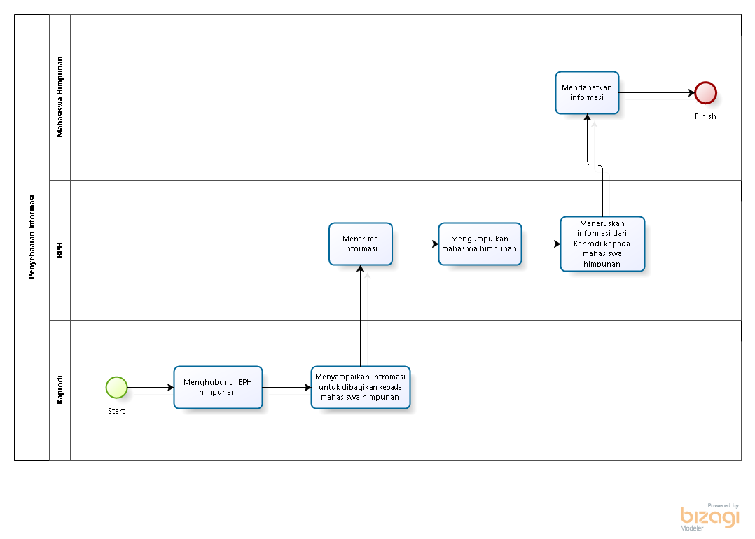

## Target System

Target sistem pada pengembangan aplikasi ini adalah mengalihkan kegiatan yang dilakukan secara manual menjadi digital. Artinya adalah bahwa setiap kegiatan yang dilakukan pada *current sytem* akan dilakukan dalam sebuah sistem yang terhubung ke jaringan local. Sistem yang dimaksud adalah pembangunan sebuah aplikasi berbasis *website*. Publikasi penyebaran informasi penting untuk seluruh mahasiswa himpunan dapat dilakukan melalui *website* ini dengan memanfaatkan fitur yang akan dikembangkan. Dengan begitu informasi yang disampaikan oleh kaprodi akan merata kepada seluruh mahasiswa himpunan. Berikut dijabarkan target fitur dari aplikasi yang akan dibangun.

### Business Proses login

### Pada system yang akan dikembangkan, fitur login hanya dilakukan oleh admin. Hal yang dilakukan pertama oleh admin adalah admin terlebih dahulu melakukan pengaksesan terhadap web tersebut, dan kemudian system dari web akan menampilkan form login untuk diisi atau dilengkapi admin. Setelah admin mengisi form login, system akan melakukan validasi apakah data yang dimasukkan valid atau tidak. Jika data valid maka login berhasil dan system akan menampilkan halaman utama, dan jika data yang dimasukkan tidak valid, maka system kembali menampilkan form login. Berikut gambaran dari *Business Process* fitur *login*.

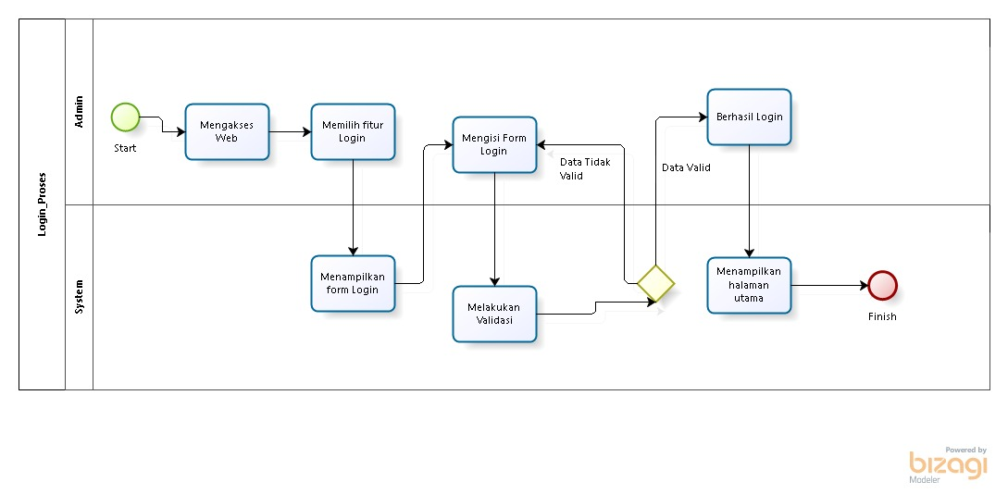

### Business Process Pengolahan Upload Event

Untuk menambahkan data pada *dashboard*, admin diasumsikan telah berhasil login, kemudian system akan menampilkan halaman *dashboard* dan admin akan memilih fitur *upload event*, setelah itu system kembali akan menampilkan halaman dari *upload event.* Kemudian admin akan melakukan penambahan data pada halaman *upload event.*

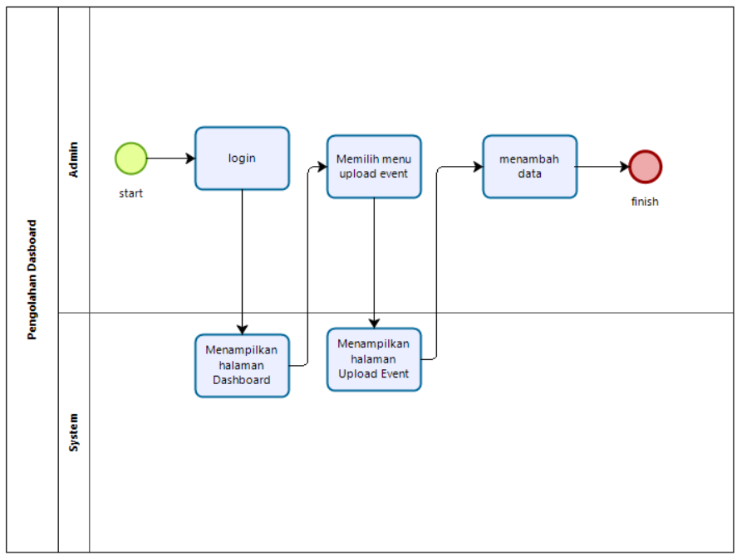

### Business Process Pengolahan Draf Event

Untuk menambahkan data pada *dashboard*, admin diasumsikan telah berhasil login, kemudian system akan menampilkan halaman *dashboard* dan admin akan memilih fitur *draf event*, setelah itu system kembali akan menampilkan halaman dari *draf event.* Kemudian admin akan melakukan pengeditan data pada halaman *draf event.`*

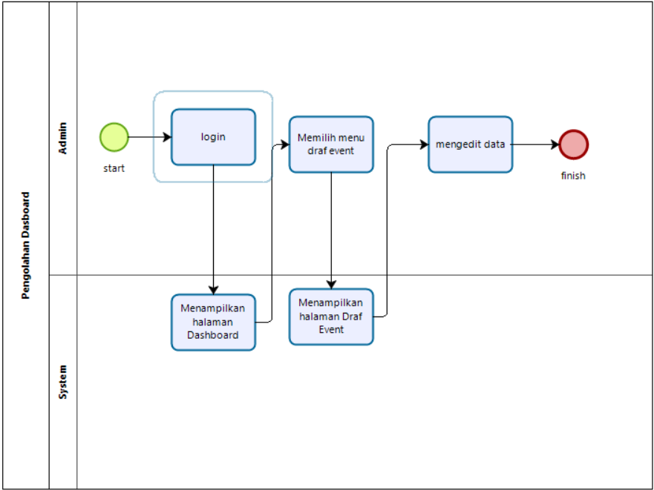

### Business Process Logout

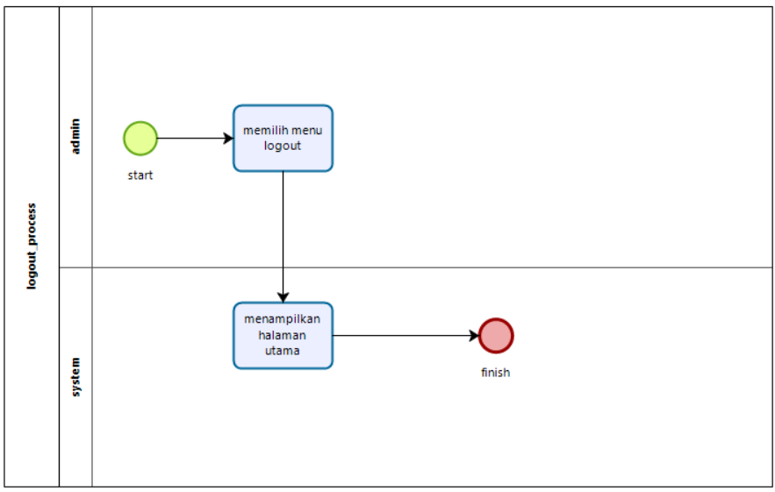

### Busines Proses Melihat Data Pengurus

Dilakukan oleh mahasiswa himpunan dengan mengakses halaman web. Kemudian system merespon dengan menampilakan laman Home, selanjutnya mahasiswa memilih fitur *about*. Setelah itu system akan menampilkan fitur *about.*

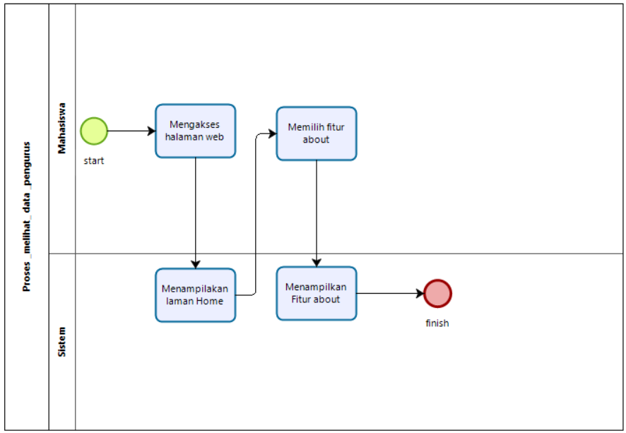

### Business Process Melihat Event

Dilakukan oleh mahasiswa himpunan dengan mengakses halaman web. Kemudian system merespon dengan menampilkan laman Home, selanjutnya mahasiswa memilih fitur *event*. Setelah itu system akan menampilkan fitur *event.*

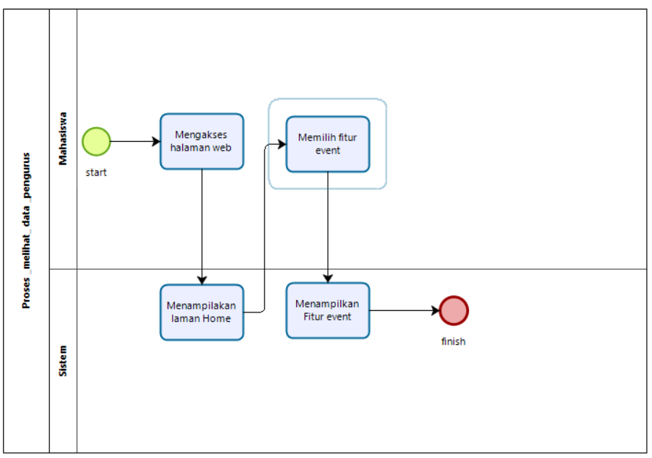

# Software General Description

Pada bab ini dijelaskan mengenai deskripsi umum pengembangan aplikasi himatek berbasis web yang meliputi arsitektur sistem secara general, fungsi utama produk, karakteristik pengguna, batasan sistem dan lingkungan perangkat lunak.

## Product Main Function

Pada bagian ini dijelaskan fungsi utama yang akan dibangun pada pengembangan aplikasi himatek berbasis web:

* + - 1. Fungsi login

Fungsi login ditujukan kepada admin untuk dapat mengelola data pada system.

* + - 1. Fungsi logout

Fungsi logout ditujukan pada admin untuk dapat keluar dari sistem

* + - 1. Fungsi melihat halaman home

Fungsi ini ditujukam kepada mahasiswa yang mengakses website

* + - 1. Fungsi halaman about

Fungsi ini ditujukan kepada mahasiswa untuk melihat daftar struktur organisasi himatek

* + - 1. Fungsi Event

Fungsi ini ditujukan kepada mahasiswa untuk melihat seputar informasi yang terbaru

* + - 1. Fungsi dashboard

Fungsi ini ditujukan kepada admin untuk melihat informasi yang telah ditambahkan atau diperbarui

* + - 1. Fungsi upload event

Fungsi ini ditujukan kepada admin untuk menambahkan data pada website.

* + - 1. Fungsi draf event

Fungsi ini ditujukan kepada admin untuk mengubah data yang telah ditambahkan sebelumnya pada website.

## User Characteristics

Pada bagian sub bab ini menjelaskan tentang karakteristik dari pengguna yaitu admin dan mahasiswa himpunan.

| **User Group/Role** | **Kepentingan Akses** | **Hak Akses** |
| --- | --- | --- |
| Admin | Pengelola sistem | Melakukan penambahan data dan pembaruan data |
| Mahasiswa himpunan | Pengakses website | Melihat informasi yang ada pada website |

## Constrains

Pada sub bab ini menjelaskan mengenai batasan-batasan yang ditentukan didalam sistem ini, yaitu:

1. Harus mempunyai struktur data yang sama dengan struktur yang digunakan oleh sistem.
2. Harus menggunakan bantuan dari aplikasi penyedia *server local* seperti XAMPP.
3. Harus menggunakan *browser* yang mendukung terhadap html 5 dan php 5 keatas.
4. Menggunakan laptop atau computer yang terhubung dengan jaringan internet.

## SW Environment

Pada sub bab ini menjelaskan mengenai lingkungan system yang digunakan oleh *developer* dalam membangun system dan lingkungan dimana pengguna dapat mengoperasikan system tersebut.

### Development

Pada bagian ini akan menjelaskan spesifikasi dari perangkat yang digunakan tim

*developer* selama kegiatan proyek:

**Tabel 3. Spesifikasi Perangkat Keras Developmen Environment**

|  |  |  |
| --- | --- | --- |
| **No** | **Spesifikasi** | **Keterangan** |
| 1 | *Processor* | Intel® Core™ i5-9300H CPU @ 2.40GHz 2.40GHz |
| 2 | *Operating System* | Windows 10 |
| 3 | *Memory* | 8.00 GB RAM |

Spesifikasi aplikasi yang digunakan tim *developer* adalah sebagai berikut:

**Tabel 4. Spesifikasi Perangkat Lunak Developmen Environment**

|  |  |  |
| --- | --- | --- |
| **No** | **Spesifikasi** | **Keterangan** |
| 1 | Sistem Operasi | Windows 10 |
| 2 | Paket Office | Microsoft 2010 |
| 3 | Tools Pengembang | Sublime Text/ Visual Studio Code, XAMPP, MySQL, Bizagi Modeller |
| 4 | Web Browser | Mozila Firefox, Google chrome, Microsoft Edge |

**3.4.2 Operational Environment**

Pada bagian ini akan menjelaskan spesifikasi aplikasi yang dibutuhkan dalam Website Penjualan Spare Part Motor. Semua kebutuhan ini berguna agar sistem dapat berjalan (beroperasi) dengan baik. Untuk pengoperasian sistem ini dibutuhkan piranti sebagai berikut

1. Aplikasi Client server ini akan berfungsi dengan spesifikasi software:

**Tabel 5. Spesifikasi Perangkat Lunak Operational Environment**

|  |  |  |
| --- | --- | --- |
| **No** | **Spesifikasi** | **Keterangan** |
| 1 | *Server* | XAMPP Control Panel v3.3.0 |
| 2 | *Operating System* | Windows 10 Home Single Language |
| 3 | DBMS | MySQL |
| 4 | Tools pengembang | Visual Studio Code |

1. Aplikasi Client server ini akan berfungsi dengan spesifikasi hardware:

**Tabel 6. Spesifikasi Perangkat Keras Operational Environment**

|  |  |  |
| --- | --- | --- |
| **No** | **Spesifikasi** | **Keterangan** |
| 1 | Laptop | *Asus Tuff Gaming* |
| 2 | *Processor* | Intel® Core™ i5-9300H CPU @ 2.40GHz 2.40GHz |
| 3 | *Memory* | 8.00 GB RAM |

#### Infrastructure

Tuliskan infrastruktur di mana pengembangan SW akan dilakukan. Khusus untuk SW jaringan, deskripsikan lingkungan jaringan, dan jaringan lain yang berinteraksi dengan jaringan di mana SW jaringan akan dikembangkan sebelum dioperasikan. Karena merupakan deskripsi pengembangan, jelaskan hubungannya dengan subbab 2.3. (pengoperasian)

#### Hardware requirement

Berisi daftar hardware yang digunakan untuk fase development

| **Hardware** | **Spesification** |
| --- | --- |
| Server |  |
| Web server |  |
|  |  |

#### S/W development Tools

Berisi daftar software yang digunakan untuk fase development

| **Groups** | **Tools** | **Spesification** |
| --- | --- | --- |
| HomePage dev Tools | Frontpage |  |
| Image editor | Photoshop |  |
| Sound Editor | MacroMedia |  |
| Animation |  |  |
| Client | Browser | IE.5, Netscape versi 4 ke atas |
| Dokumentasi | Paket Office | MS Office |

### Operational

Deskripsikan hardware dan software yang disyaratkan untuk pengoperasian SW yang dibuat

#### Infrastructure

Tuliskan infrastruktur di mana SW akan dioperasikan. Khusus untuk SW jaringan, deskripsikan lingkungan jaringan, dan jaringan lain yang berinteraksi dengan jaringan di mana SW jaringan akan difungsikan secara operasional. Mungkin, bab ini ada hubungannya dengan subbab 2.1. (Development); jika sama, cukup dirujuk

#### Hardware requirement

Berisi daftar hardware yang digunakan untuk fase operational

| **Hardware** | **Spesification** |
| --- | --- |
| Server |  |
| Web server |  |
|  |  |
|  |  |

#### S/W Requirement

Berisi persyaratan software yang harus diinstall supaya web berfungsi dengan baik

| **Groups** | **Components** | **Spesification** |
| --- | --- | --- |
| Monitoring tools |  |  |
| Performance … |  |  |
|  |  |  |
|  |  |  |
|  |  |  |
|  |  |  |

# Requirement Definition

Pada bagian ini dijelaskan mengenai kebutuhan dalam pembangunan Sistem Informasi Himatek. Rincian defenisi kebutuhan mencakup deskripsi fungsional, deskripsi non-fungsional.

## External Interface

Tampilan Sistem Informasi ini berupa halaman yang terhubung ke web pada alat komunikasi si pengguna atau sipengelola. Perangkat lunak yang akan dikembangkan membutuhkan interaksi dengan pengguna.

### User Interface

Antarmuka pengguna berikut adalah adalah tampilan yang akan di lihat oleh *user* ketika berinteraksi dengan sistem.

### Software Interface

Antarmuka perangkat lunak adalah antarmuka berupa perangkat lunak yang dapat digunakan untuk sistem yang dibangun. Perangkat lunak yang dibutuhkan untuk berinteraksi dengan system informasi Himatek adalah browser seperti *Mozilla Firefox*. Antar muka perangkat lunak lainnya yang dibutuhkan dalam membangun system ini adalah sebagai berikut:

1. *Word Processing* : Microsoft Word 2010 dan 2013
2. DBMS : Microsoft Access 2010 dan MySQL.
3. *Graphics* : Bizagi, Balsamiq
4. *Browser* : Google Chrome
5. *Text Editor* : Notepad++ dan Sublime Text
6. *Operation System* : Windows 10
7. *Computer Language* : PHP, HTML, dan JavaScript
8. *Database Application* : MySQL dan Apache.

### Communication Description

Berikan deskripsi komunikasi SW dengan sub sistem lain. Jika perlu, tuliskan lebih detial dari subbab sbb (mohon diverifikasi). Mohon Tim Network mendefinisikan

#### Communication Protocol

Deskripsikan protokol komunikasi (prosedur ?) yang dibutuhkan untuk memindahkan dr subsistem lain ke SW

#### Communication Method

Misalnya metoda “push” atau “pull…..

### Data Interface Description

Berikan deskripsi dari “persistent” data yang diperlukan oleh SW, yang berasal dari sub system/SW lain, atau yang merupakan output yang harus disediakan untuk sistem lain. Misalnya adalm sebuah SW online yang mengambil data keuangan dari bank, maka isinya adalah database/file untuk menampung data pembayaran yang dikirim oleh bank, yang akan menjadi input dari sistem keuangan akademik.

#### Data Description -1

Berikan deskripsi data (tabel, file,..)

Yang penting harus ada :

* jika basis data maka struktur tabel dan spesifikasi rinci field
* jika data berupa file, maka format file dan contoh isi (nilai yang valid)
* jika hanya pesan (misalnya dalam sistem SMS), maka mungkin cukup format pesannya

##### Data Format

Berikan deskripsi dari format pesan (untuk SW jaringan, elemen ini merupakan elemen penting

##### Validation

Tuliskan pula kriteria data valid, supaya jika diperlukan maka dapat divalidasi.

## Functional Description

### Use Case Scenario

## Data Requirement

Berikan deskripsi rancangan data yang dikelola SW ini (bedakan dengan Data interface, yaitu antarmuka data). Dalam contoh SW online untuk mengambil data dari bank, maka basis data untuk menyimpan data online yang diambil. Subbab berikut ini dapat dimodifikasi sesuai dengan SW

### E-R Diagram

Berikan deskripsi dari rancangan file atau basis data. Subbab dapat dirancang secara luwes sesuai “nature” dari SW:

* jika dirancang basis data, maka buatlah logical relation, spesifikasi basis data dan tables (lihat dokumen SDD-TA-07-XX)
* jika dirancang file input/output, maka berikan : file format dan contoh isinya. Misalnya, di kebanyakan data untuk SW yg dibuat untuk jaringan.
* Jika dirancang XML, maka berikan DTD-nya

## Functional Requirement

Berikut ini adlaha kebutuhan fungsional dari Sistem Informasi Website Himatek

Tabel 5. Kebutuhan Fungsional

| **SRS-Id** | **Nama Fungsi** | **Deskripsi** |
| --- | --- | --- |
| F01 | Fungsi Home | Fungsi ini akan menampilkan halaman awal dari website Himatek |
| F02 | Fungsi About | Fungsi ini berguna untuk memberikan informasi mengenai kepengurusan dari Himatek |
| F03 | Fungsi Event | Fungsi ini berfungsi untuk menampilkan event atau acara |
| F04 | Fungsi Login | Fungsi ini berguna untuk memberikan akses kepada admin untuk login |
| F05 | Fungsi Logout | Fungsi ini berfungsi untuk memberikan akses kepada admin untuk logout |

## Non-Functional Requirement

*Non Functional Requiremen*t dalam Sistem Informasi Himatek.

Tabel 15. Kebutuhan Non-Functional

| **SRS-Id** | **Parameter** | **Requirement** |
| --- | --- | --- |
| NF-01 | Availability | Sistem tersedia untuk setiap *user* yang mengunjungi website Himatek. Sistem dapat digunakan kapan saja kalau dibutuhkan oleh *user*. |
| NF-02 | *Ergonomy* | Sistem ini memberikan kenyamanan bagi *user* yang menggunakannya. |
| NF-03 | *Persuative* | Sistem dapat mengajak orang-orang untuk melihat informasi tersebut. |

## Design Constraints

Bagian ini memuat deskripsi requirement yang belum didefinisikan pada subbab sebelumnya.

# Design

Bagian ini berisi hasil rancangan detil dari SW. Untuk setiap fungsi yang diuraikan pada bab 3, buatlah rancangan detil. Elemen design yang diberikan disini mungkin perlu disesuaikan. Bab ini dapat dibuat dengan hrarkhi sesuai design fungsional yang dibuat. Jika hirarkhis, anda dapat melakukan dekomposisi dari Deskripsi Input-Out-put dalam sebuah subbab

## Data Description

Pada bagian ini akan dijelaskan mengenai data dari sistem yang akan sibangun, yaitu definisi domain/type, pemodelan data seacara konseptual, dan deskripsi table-tabel yang ada didalam database.

### Domain/ Type Definition

### Conceptual Data Model

### Physical Data Model

### Tables

# Detail Design Description

Pada bab ini dijelaskan mengenai deskripsi rinci dari data yang akan digunakan dalam pengembangan aplikasi himatek berbasis web

## Table Structure

Bagian ini berisi table dari setiap rancangan pengembangan aplikasi himatek berbasis web. Setiap table memiliki nama table, deskripsi isi, jenis *primary key* dari setiap table

### Tabel Admin

Identifikasi/Nama : admin

Deskripsi Isi : Tabel ini berisi tentang data dari *admin*

Primary Key : id_user

**Tabel 8. User**

|  |  |  |  |  |  |
| --- | --- | --- | --- | --- | --- |
| **Id Field** | **Deskripsi** | **Tipe & length** | **Boleh NULL** | **Default** | **Keterangan** |
| Id_user | Berisi id dari  *user* | Int(11) | NO | None | *Primary key* |
| username | Berisi username  dari *user* | Varchar(255) | NO | None | Attribute non  key |
| password | Berisi password dari *user* | Varchar(255) | NO | None | Attribute non key |

**6.1.2 Tabel About**

Identifikasi/Nama : Organisasi

Deskripsi Isi : Tabel ini berisi tentang data dari about Primary Key : id_organisasi

**Tabel 9. organisai**

|  |  |  |  |  |  |
| --- | --- | --- | --- | --- | --- |
| **Id Field** | **Deskripsi** | **Tipe & length** | **Boleh NULL** | **Default** | **Keterangan** |
| Id_organisasi | Berisi id dari  Struktur organisasi | Int(11) | NO | None | *Primary key* |
| Nama | Berisi nama pengurus organisasi | Varchar(255) | NO | None | Attribute non key |
| nim | Berisi nomor induk mahasiswa | Int (11) | NO | None | Attribute non key |
| jabatan | Berisi jabatan dari pengurus organisasi | Int(11) | NO | None | Attribute non  key |
| Img | Berisi gambar organisasi | text | NO | None | Attribute non key |
| email | Berisi email | Varchar (25) | NO | None | Attribute non key |

**6.1.3 Table Event**

Identifikasi/Nama : Event

Deskripsi Isi : Tabel ini berisi tentang data dari event Primary Key : id_event

|  |  |  |  |  |  |
| --- | --- | --- | --- | --- | --- |
| **Id Field** | **Deskripsi** | **Tipe & length** | **Boleh NULL** | **Default** | **Keterangan** |
| Id_eventi | Berisi id dari  Struktur organisasi | Int(11) | NO | None | *Primary key* |
| Nama_kegiatan | Berisi nama kegiatan | Varchar(255) | NO | None | Attribute non key |
| tanggal | Berisi tanggal kegiatan | Int (11) | NO | None | Attribute non key |
| deskripsi | Berisi deskripsi dari event | text | NO | None | Attribute non key |

## Class Diagram

Gambar class diagram dan penjelasannya

## Squence Diagram

Jelaskan sequence diagram masing-masing fungsi

## Physical File

## Tracebility

Buat table tracebility

# Testing

Bagian ini berisi perencanaan Test, identifikasi butir uji dan skenario untuk melakukan test.

## Test Preparation

Bagian ini memuat hal-hal persiapan yang harus dilakukan untuk melakukan test

### Procedural Preparation

Tuliskan persiapan prosedural yang harus dilakukan.

### HW & Network Preparation

Tuliskan yang harus disiapkan, sangat penting utk SW jaringan, misalnya port berapa saja yang harus dibuka, dan hal-hal yang berkaitan dengan jaringan

### SW Preparation

Tuliskan SW tools yang perlu disiapkan untuk testing, mendukung testing atau bahkan akan dipakai untuk men-test (jika testing tidak hanya dilakukan secara manual). Jadi, SW yang dimaksud di sini adalah justru bukan SW yang akan ditest

## Test Plan and Identification

Bagian ini menjelaskan lingkup keseluruhan dari perencanaan pengujian. Dari sejumlah requirement yang akan diuji yang dituliskan pada Functional Specification,, buatlah pengelompokannya dan jadikan tabel pada bagian ini.

Contoh:

| ***Kelas Uji*** | ***Butir Uji*** | ***Tingkat Pengujian*** | ***Traceability*** | | ***Jenis Pengujian*** | ***Jadwal*** |
| --- | --- | --- | --- | --- | --- | --- |
| *No. Fungsi* | *No. Butir Uji* |
| *Pengujian Antarmuka Pengguna* | *Pengujian Koneksi ke server* | *Pengujian Sistem* |  |  | *White Box* | *12/01/2000 – 15/01/2000* |
| *Pengujian pengiriman pesan dr .. ke…* | *Pengujian Unit* |  |  | *Black Box* | *15/01/2000 – 17/01/2000* |
| *Pengujian penerimaan pesan dari .. ke …* | *Pengujian Unit* |  |  | *Black Box* | *15/01/2000 – 17/01/2000* |
| *Monitoring* | *Monitoring koneksi ke Server X* | *Pengujian Unit* |  |  | *Black Box* | *18/01/2000 – 19/01/2000* |
| *Monitoring Workstation yang aktif* | *Pengujian Unit* |  |  | *White Box* | *19/01/2000 – 20/01/2000* |
| *Traffic* | *Pengukuran Traffik ke host XYZ* |  |  |  |  |  |

## Test Script & Result

Pada bagian ini, setiap butir uji ditest. Disarankan menggunakan format sbb. Untuk setiap butir uji pada bab 5.2, dibuat sebuah subbab sbb. Jika pengujian dilakukan lebih dari satu kali, maka dapat dibuat lampiran (test History).

### Test Script Butir-Halaman Home

|  |  |
| --- | --- |
| **No. Fungsi** | F01 |
| **Nama Butir Uji** | Home |
| **Tujuan** | Pengujian untuk halaman home pada sistem |
| **Deskripsi** | Fungsi ini digunakan untuk pengguna setelah mengakses sistem |
| **Kondisi Awal** | Mengakses alamat website himatek |
| **Tanggal Pengujian** | 7 agustus 2021 |
| **Penguji** | Semua anggota kelompok |
| **Skenario Pengujian** | |
| Mengakses alamat dari website himatek | |

### Test Script Butir-Halaman About

|  |  |
| --- | --- |
| **No. Fungsi** | F02 |
| **Nama Butir Uji** | About |
| **Tujuan** | Pengujian untuk halaman about pada sistem sesuai yang dirancang |
| **Deskripsi** | Fungsi ini digunakan untuk pengguna setelah mengakses sistem |
| **Kondisi Awal** | Mengakses alamat website himatek |
| **Tanggal Pengujian** | 7 agustus 2021 |
| **Penguji** | Semua anggota kelompok |
| **Skenario Pengujian** | |
| * + - 1. Mengakses alamat dari website himatek       2. Memilih menu about pada werbsite       3. Berhasil menampilkan menu *about* | |

### Test Script Butir-Halaman Event

|  |  |
| --- | --- |
| **No. Fungsi** | F03 |
| **Nama Butir Uji** | Event |
| **Tujuan** | Pengujian untuk halaman event pada sistem sesuai yang dirancang |
| **Deskripsi** | Fungsi ini digunakan untuk pengguna setelah mengakses sistem dan memilih menu event yang sudah ada pada halaman utama |
| **Kondisi Awal** | Mengakses alamat website himatek |
| **Tanggal Pengujian** | 7 agustus 2021 |
| **Penguji** | Semua anggota kelompok |
| **Skenario Pengujian** | |
| 1. Mengakses alamat dari website himatek 2. Memilih menu event pada werbsite 3. Berhasil menampilkan menu *event* | |

### Test Script Butir-Login

|  |  |  |  |  |
| --- | --- | --- | --- | --- |
| **No. Fungsi** | | F04 | | |
| **Nama Butir Uji** | | Login | | |
| **Tujuan** | | Pengujian untuk login pada sistem | | |
| **Deskripsi** | | Fungsi ini digunakan untuk admin yang ingin masuk kedalam sistem | | |
| **Kondisi Awal** | | 1. Mengakses Pengembangan aplikasi himatek berbasis web 2. Akun sudah terdaftar | | |
| **Tanggal Pengujian** | | 03 Juni 2021 | | |
| **Penguji** | | Semua anggota kelompok | | |
| **Skenario Uji** | | | | |
| 1. Mengakses Website himatek 2. Mengklik menu login yang ada pada halaman beranda 3. Memasukkan username dan password yang telah didaftar sebelumnya | | | | |
| **Kriteria Evaluasi Hasil** | | | | |
| Ketika login berhasil, sistem akan menampilakan halaman dashboard | | | | |
| **Kasus dan Hasil Uji (Data Normal)** | | | | |
| **Data Masukan** | **Yang diharapkan** | | **Pengamatan** | **Kesimpulan** |
| Memasukkan username dan password | Data yang di isi masuk kedalam database | | Berhasil login dan masuk ke halaman beranda | [X] Diterima |
| **Kasus dan Hasil Uji (Data Salah: data tidak diisi)** | | | | |
| **Data Masukan** | **Yang diharapkan** | | **Pengamatan** | **Kesimpulan** |
| Tidak mengisi sebagian data atau data yang dimasukkan  tidak benar | Data yang diisi tidak akan masuk kedalam database | | Pemberitahuan bahwa username/password salah | [X] Ditolak |

**7.3.5. Test Script Butir-Logout**

|  |  |
| --- | --- |
| **No. Fungsi** | F05 |
| **Nama Butir Uji** | Logout |

|  |  |  |  |  |
| --- | --- | --- | --- | --- |
| **Tujuan** | | Pengujian untuk logout dari sistem | | |
| **Deskripsi** | | Fungsi ini digunakan untuk admin yang ingin keluar dari akun web dan kembali ke halaman beranda | | |
| **Kondisi Awal** | | 1. Mengakses Web himatek 2. Sudah login menggunakan akun yang telah terdaftar | | |
| **Tanggal Pengujian** | | 03 Juni 2021 | | |
| **Penguji** | | Semua anggota kelompok | | |
| **Skenario Uji** | | | | |
| 1. Mengakses Website himatek 2. Mengklik menu masuk dan login dengan akun yang telah terdaftar 3. Berhasil beralih ke halaman beranda 4. Mengklik menu logout | | | | |
| **Kriteria Evaluasi Hasil** | | | | |
| Admin keluar dari akun yang digunakan dan kembali ke halaman beranda | | | | |
| **Kasus dan Hasil Uji (Data Normal)** | | | | |
| **Data Masukan** | **Yang diharapkan** | | **Pengamatan** | **Kesimpulan** |
| *Username* dan  *password* | Keluar dari akun | | Berhasil logout dan kembali ke halaman beranda | [X] Diterima |

## Test Summary Result & History

Jika pengujian dilakukan lebih dari satu kali, maka dapat dibuatsatu skenario sbb per subbab, dengan mengacu ke test script pada bab sebelumnya (di sini data tidak perlu ditulis secara sangat rinci seperti test script, kecuali memang dibutuhkan sangat rinci, maka lampirkan test script yang perlu)

### Scenario-1

**Tanggal Pengujian :**

**Personil :**

**Rekapitulasi Hasil :**

|  |  |  |  |
| --- | --- | --- | --- |
| **Test Script** | **Deksripsi Umum Data** | **Kesimpulan** | **Keterangan** |
|  |  |  |  |
|  |  |  |  |
|  |  |  |  |
|  |  |  |  |
|  |  |  |  |
|  |  |  |  |

### Scenario-2

**Tanggal Pengujian :**

**Personil :**

**Rekapitulasi Hasil :**

|  |  |  |  |
| --- | --- | --- | --- |
| **Test Script** | **Deksripsi Umum Data** | **Kesimpulan** | **Keterangan** |
|  |  |  |  |
|  |  |  |  |
|  |  |  |  |
|  |  |  |  |
|  |  |  |  |

# LAMPIRAN

Jika ada lampiran lain yang perlu disertakan, sertakan.

# Sejarah Versi

Pada bagian ini, dijelaskan semua versi yang pernah di-deliver, dan ciri serta perubahannya. Untuk Kerja praktek ini, minimal ada dua versi : versi pada saat presentasi I, dan versi final.

|  |  |  |  |  |
| --- | --- | --- | --- | --- |
| **Versi** | **Ditulis Oleh** | **Tanggal** | **Disetujui Oleh** | **Tanggal** |
| Draft |  |  | Supervisor |  |
| Final |  |  | Pembimbing |  |
|  |  |  |  |  |
|  |  |  |  |  |
|  |  |  |  |  |

# Sejarah Perubahan

Bagian ini memuat sejarah perubahan dokumen (no. versi terbaru dibandingkan versi sebelumnya).

**No. dokumen :**

**No. versi :**

| **Halaman** | **Semula** | **Menjadi** | **Alasan perubahan** |
| --- | --- | --- | --- |
|  |  |  |  |
|  |  |  |  |
|  |  |  |  |
|  |  |  |  |
|  |  |  |  |

**No. dokumen :**

**No. versi :**

| **Halaman** | **Semula** | **Menjadi** | **Alasan perubahan** |
| --- | --- | --- | --- |
|  |  |  |  |
|  |  |  |  |
|  |  |  |  |
|  |  |  |  |
|  |  |  |  |